Cách sử dụng file :

Cách1: Chạy trực tiếp file app.py

Chạy ra giao diện :

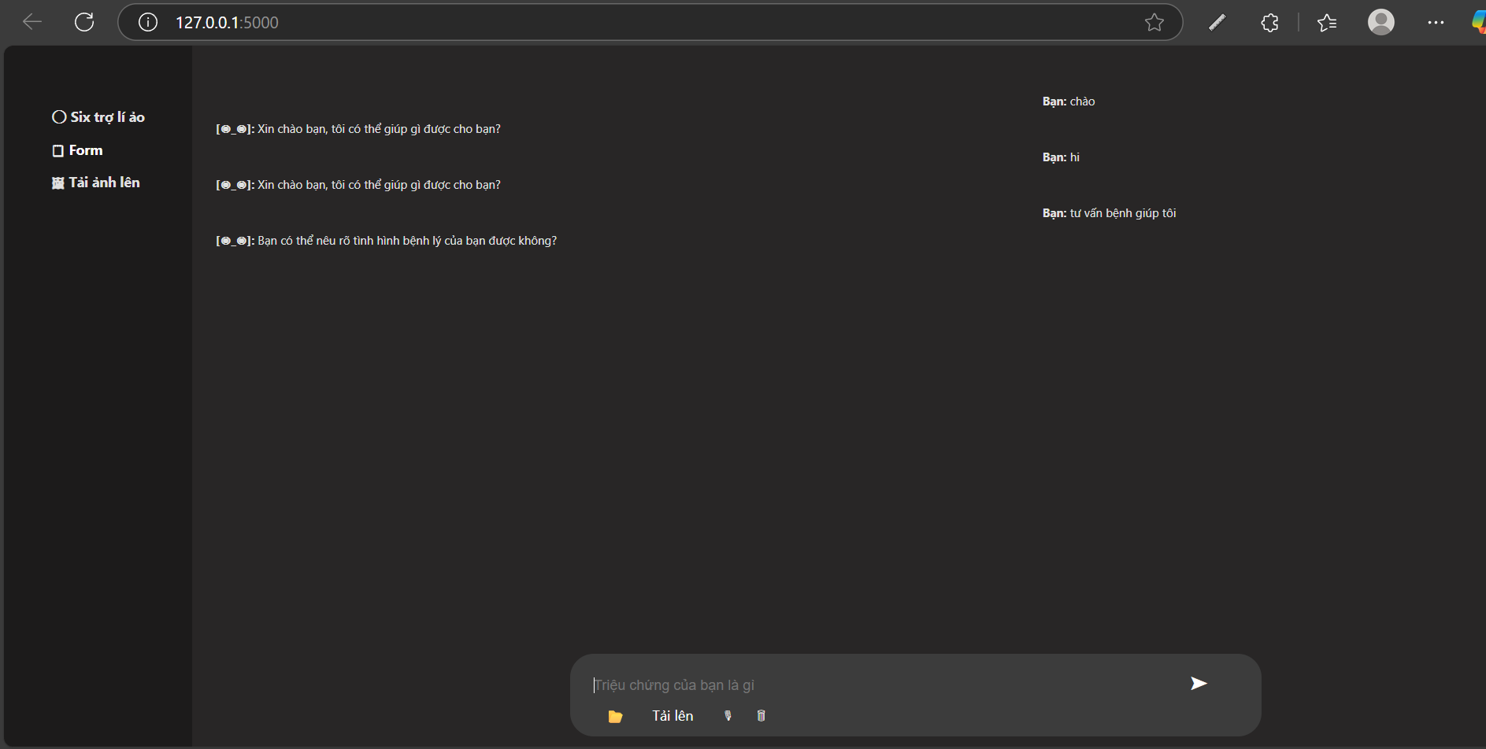

-Nhấn vào biểu tượng tệp trên thanh công cụ; chọn ảnh ;

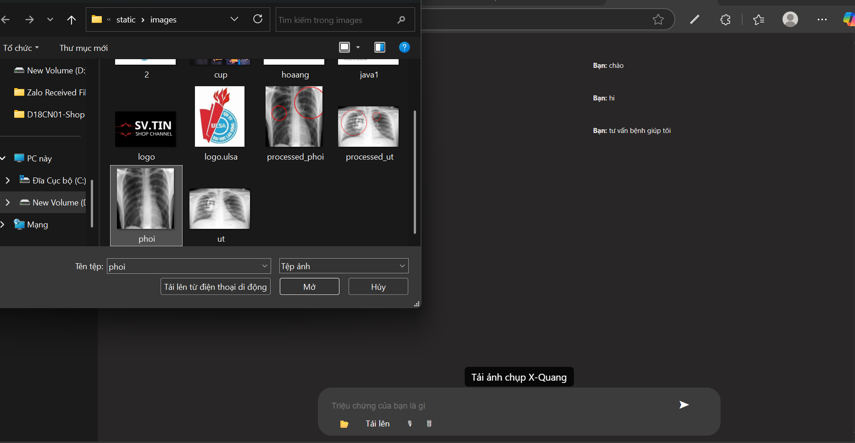

-Chọn ảnh xong nhấn nút”Tải lên”

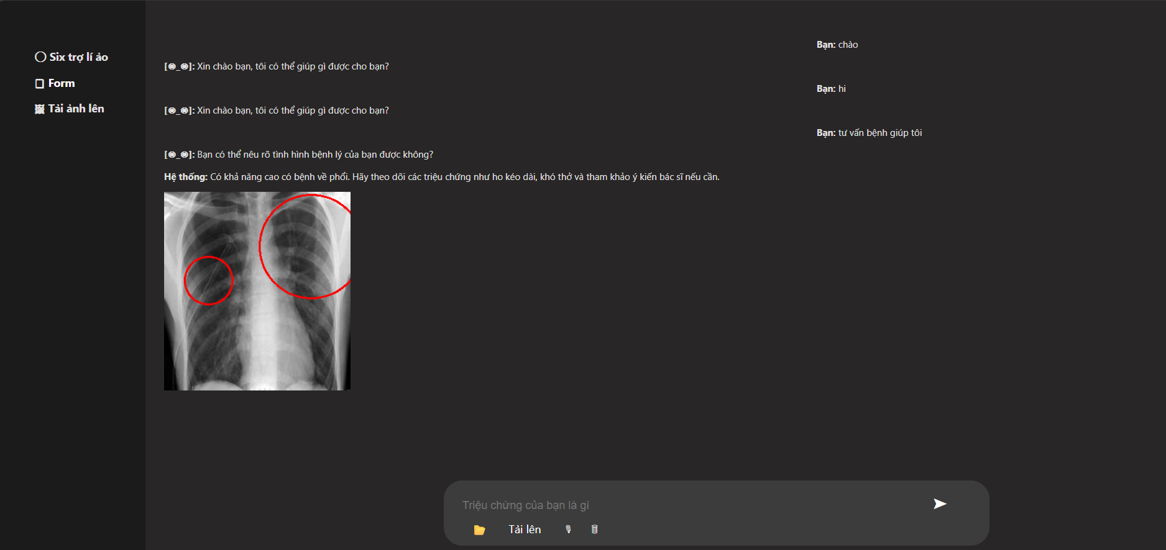

-Hệ thống sẽ đưa ra kết quả phân tích ; khoanh vùng đỏ tại nơi có dấu hiệu bị nhiễm ung thư trên vùng phổi

Cách dự đoán 2 : Form dự đoán

Nhấn vào biểu tượng và chữ Form trên thanh task bên trái

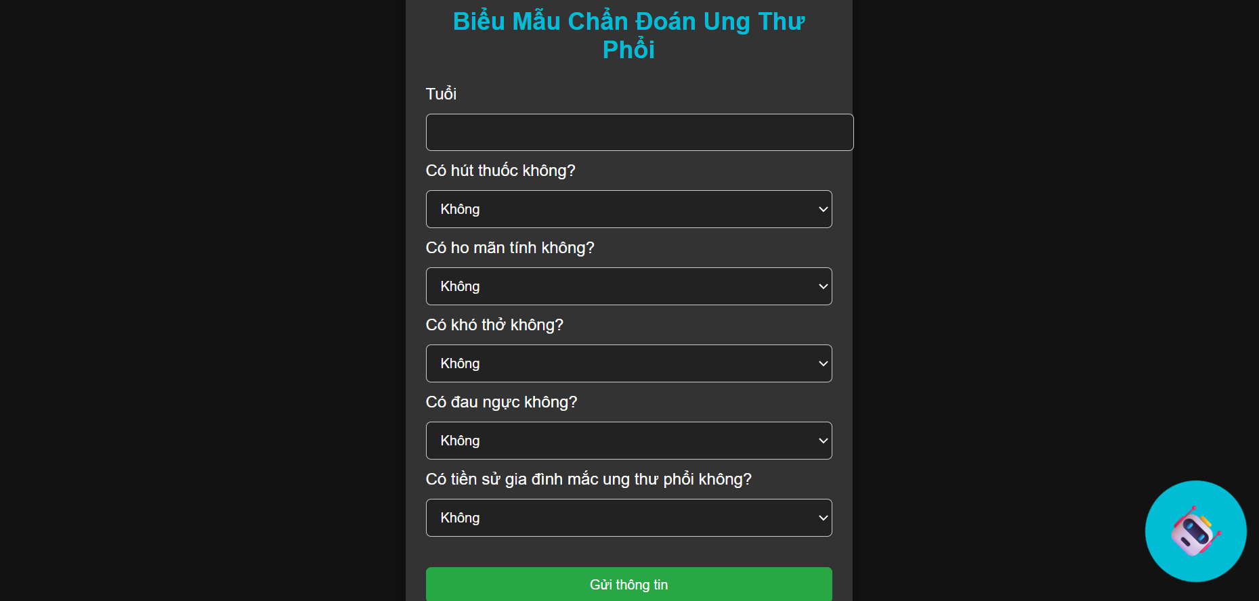

Điền thông tin vào các ô biểu mẫu và gửi thông tin; hệ thống sẽ đưa ra kết quả phân tích.

-Cách2 : Khởi chạy file camera.py

Máy tính sẽ mở camera

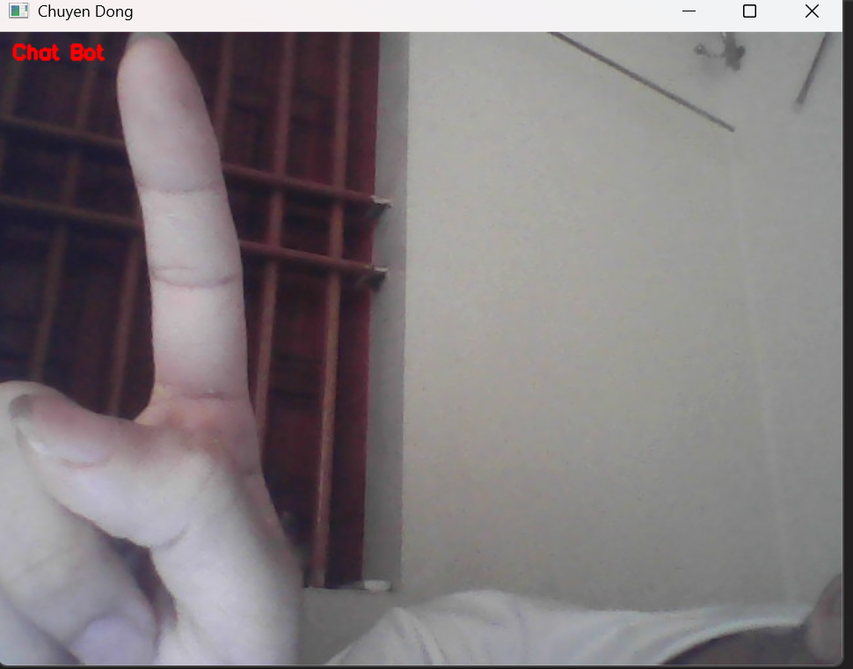

Nhấn tay vào chữ “Chat bot” sẽ mở file